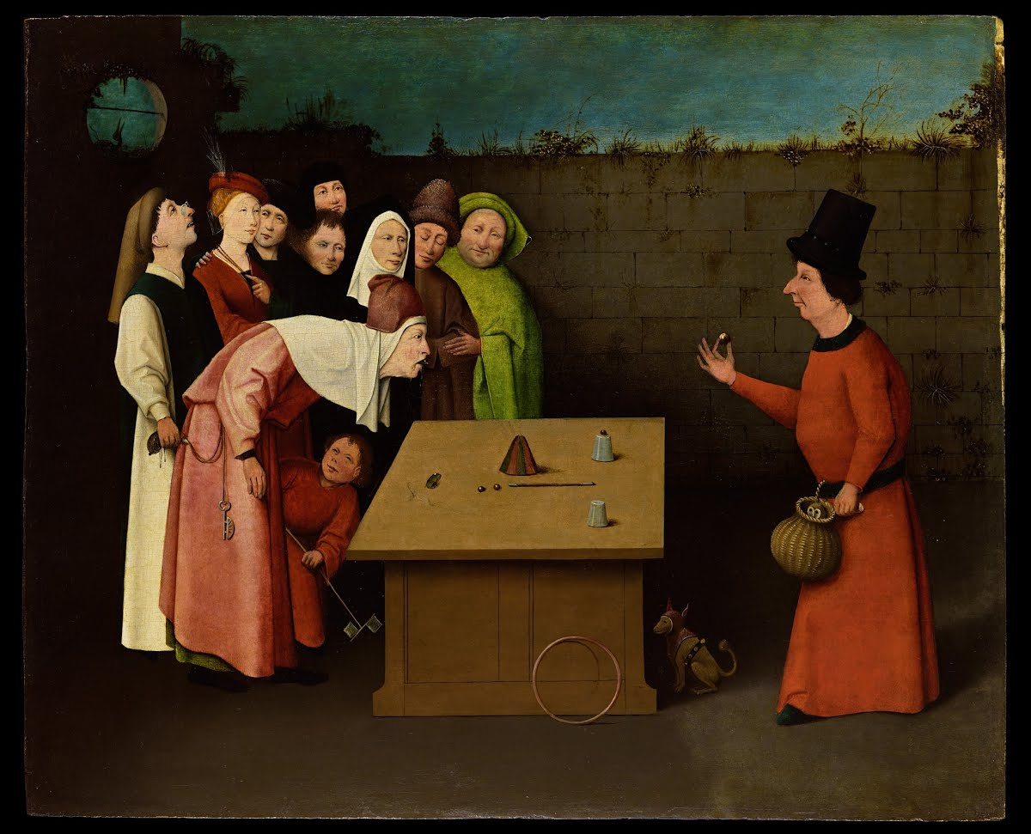
Introduction conceptuelle :

L’escamoteur est l’équivalent du prestidigitateur, c’est-à-dire un individu qui fait disparaitre des objets.
L’escamoteur de Jérôme Bosch est un excellent tableau d’introduction au faire croire
Niveau d’exploration du faire croire :
- C’est un tableau qui interroge l’imposture que constitue ce jeu qui consiste à faire disparaitre des balles en liège sous des gobelets, le personnage qui regarde l’escamoteur est en état d’hypnose à tel point qu’il suspends sa lucidité et son jugement
- Alors même que l’attention de la personne qui regarde le tableau est tourné vers la droite il y a un deuxième escamoteur a gauche qui vole les biens de l’hypnotisé. Le voleur est déguisé en religieux, il dénonce l’hypocrisie des classes sociales (religieux).
- Le faire croire se place sur le niveau du spectateur, qui ne voit pas immédiatement le vol, le tableau a détourné notre attention sur la droite alors que le voleur est à gauche. C’est une facétie (une petite blague)
(La grenouille est le symbole de la magie)
(Chouette : signature de Jérôme Bosch)

D’après ce tableau le faire croire, interrogeait sur les pouvoir de l’hypnose
Le champ d’investigation de la philo est la relation intersubjective
Travail sur la relation d’adhésion entre un individu et l’autre qui profère l’énoncé (Confiance)
Travail sur intersubjectivité le long de l’année

Périphrase : Ensemble de mots qui désigne pourtant une même unité de sens (sémantique).
Exemple : je vais manger, vais Futur proche ; Je fais à manger, faire pas dans le sens de créer
Dans l’expression « Faire croire » :
FAIRE est employé comme un auxiliaire a sens affaibli et il ne fait qu’indiquer la translation (transfert) d’un mouvement, d’une action a un individu qui n’est pas celui qui la conçois.
La relation sociale n’est pas unilatérale
Chez Arendt cette réflexion est à ce point approfondie que le mensonge politique est une action qui est aussi grave qu’une relation sociale
- On s’intéressera au degré d’adhésion à un énoncé cette année

(Annonce du cours)
Peut-on se passer de faire croire ?
- Production du régime de la vraisemblance (Comment être crû), Faire croire / Faire fiction
- Faire Croire / Faire Illusion (Mentir, duper, tromper), le trompeur peut il se passer du trompé ? Jusqu’a quel point le crédule est heureux de faire croire
- Faire croire / Faire gouverne (question politique), les hommes politiques qui n’arrivent plus à faire croire sert donc il a qqchose une nation sans idéal n’est pas voué à avoir un avenir.
- Faire croire / Faire foi (L’Homme peut-il se passer d’avoir des croyances) Religion

Paradoxes de la question :
- L’énoncé de cette année prétends à nous faire réfléchir sur le faire croire or 2 œuvres de cette année s’attachent à faire illusion :
  - Liaisons dangereuses : Ouvrages faux, d’après l’éditeur déclare qu’elle n’est pas vraie et le scripteur nous dit qu’elle est vraie contradiction
  - Lorenzaccio : c’est une pièce qui n’as jamais été jouée du temps de Musset, c’est une pièce qui est faite pour être lue dans un fauteuil. Le lecteur est forcé de bâtir dans son esprit un décor / une scène de théâtre qui n’as jamais été jouée

- Dans notre corpus : Plusieurs persos font croire ce qu’ils ne sont pas, exemple : Lorenzo fait croire qu’il n’est plus pur (qu’il aime les orgies). Or paradoxalement les personnages d’hypocrites sont ceux qui cherchent à révéler les faux semblants de la société. Les libertins se font un devoir de prouver ceux qui les entoure que le discours amoureux n’est qu’un artifice qui dissimule une vérité beaucoup plus triviale : la violence du désir charnelle. (C’est une pensée matérialiste)

- Faire croire est-ce une parole ou une action, quand je profère un énoncé celui-ci est-il performatif ? Est-ce que je ne créé pas une réalité qui n’as pas d’existence mais qui parce qu’elle est crue agit, c’est une parole qui revient à modifier la disposition mentale de l’autre.

